Учебна дисциплина: | Основи на инженерното проектиране
ПРОТОКОЛ
ОТ ЛАБОРАТОРНО УПРАЖНЕНИЕ № 10
Тема: | Проектиране и симулиране на работата на компютърна мрежа
Студент: | Найден Недялков Новаков
Фак.№ | 381225069
Факултет: | ФКСТ
Група: | 91a
Преподавател: | Ас. С. Нешев
Дата: | 15.12.2025

- Цел на упражнението
Целта на лабораторното упражнение е студентите да се запознаят как се прооектира и симулира компютърна мрежа чрез „Cisco packet tracer“. Да се разучат видовете топологии, да се дефинират основните устройства, да се запознаят с физическо и логическо изграждане на мрежата.

- Резултати

  - Снимка на топологията на мрежата
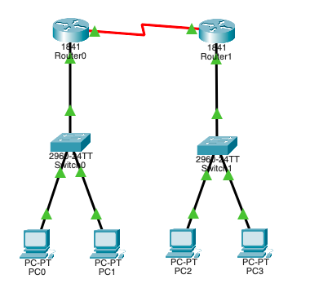

  - Снимка на успешно предадени пакети
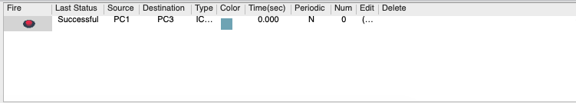

  - Снимка на команда Ping
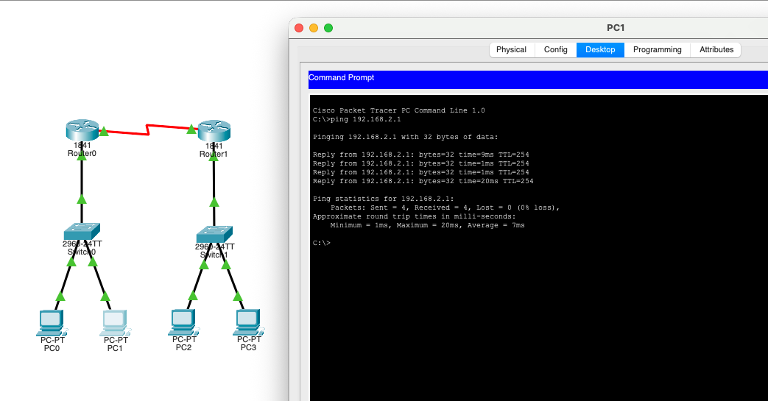

  - Отговори на въпросите
- Опишете видовете топология в компютърните мрежи. Коя според вас е най-добра? Основните видове са:
  - Шина (Bus): Всички компютри са на обща среда; ако кабелът прекъсне, мрежата спира.
  - Кръг (Ring): Сигналът минава последователно през всеки компютър.
  - Звезда (Star): Има централен възел (суич/рутер); прекъсване на кабел засяга само един компютър.
  - Разширена звезда (Extended Star): Йерархично свързани звезди, типично за големи мрежи.
  - Йерархична (Tree): Има "корен" и подчинени нива, лесна за диагностика, но зависима от корена.
  - Напълно свързана (Mesh): Всеки е свързан с всеки за максимална надеждност.
Най-добра: Mesh е най-надеждна (отказоустойчива), а Звезда е най-лесна за поддръжка и инсталация.
- За какво се използва рутерът? Рутерът (маршрутизаторът) управлява трафика и разпределя пакетите между различни мрежи. Той работи с IP адреси (Слой 3 от OSI модела).
- За какво се използва суичът? Суичът (комутаторът) свързва устройства в рамките на една локална мрежа (мрежови сегменти). Той насочва пакетите директно към получателя чрез MAC адреси.
- За какво се използват IP адресите и колко битови са? IP адресите служат за уникална идентификация на устройствата в мрежата. Стандартните IPv4 адреси са 32-битови.
- Защо според вас е необходимо рутерът да бъде изключен при добавяне на модули? Рутерът трябва да се изключи физически от бутона, за да се симулира безопасното добавяне на хардуерен модул (интерфейсна платка), както е при реалните устройства.
- За какво се използва маската в компютърните мрежи? Мрежовата маска (Subnet Mask) показва коя част от IP адреса се отнася за мрежата и коя част номерира конкретните устройства (хостове) в нея.
- За какво се използва командата Ping? Командата Ping се използва за проверка на свързаността между две устройства в мрежата (дали има връзка между изпращача и получателя).

